这是一段文字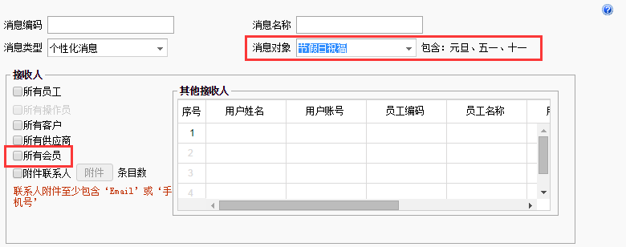关于会员关怀，T+软件可谓做到了极致，首先系统管理——个性化消息设置中有“生日祝福”、“节假日祝福”

以上都是自动发送信息等的祝福，但是如果是 VIP、VVIP 客户呢，一条短信、一封邮件可能是不够的，业务员亲自上门也是不为过的，那么就要用到下面的“会员生日预警”了， 提前告知接下来哪位会员生日，让业务员提前做好准备。

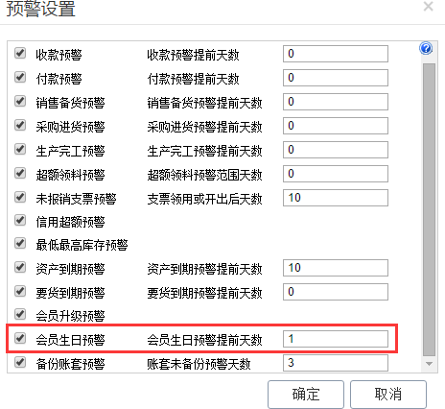

1. “系统管理”—“预警设置”—会员生日预警